Учебные материалы
по курсу "Кристаллохимия"

Симметрия и структурные классы
атомно-молекулярных систем

Многообразие групп симметрии

Апериодические системы
- Семейства точечных групп
- Предельные точечные группы
- Принципы символики Шёнфлиса для точечных групп
- Орбиты точечных групп
- Структурные классы молекул

Системы с одномерной и двумерной периодичностью
- Симметрия цепей
- Примеры структурных классов цепей
- Симметрия слоев
- Примеры структурных классов слоев

Системы с трехмерной периодичностью
- Кристаллографические координатные системы (сингонии) и типы решеток

Общая кристаллохимия
- Химические связи в кристаллах и систематика кристаллических структур

Систематическая кристаллохимия
- Компактные бинарные структуры

Контрольные работы
- Содержание контрольных работ
- Контрольная 1
- Контрольная 2
- Контрольная 3
- Материалы для подготовки к контрольной 2
- Примеры задач с ответами и решениями по теме "Группы симметрии и структурные классы кристаллических структур"
- Материалы для подготовки к контрольной 3
- Описание некоторых простых кристаллических структур ("джентльменский набор")
- "Стандартный план" описания кристаллической структуры
- Примеры описания структур по стандартному плану (NaCl, a-графит, вюрцит)

Симметрия и структурные классы
атомно-молекулярных систем

Многообразие групп симметрии

Совокупность симметрических операций, которые допустимы для данной фигуры, называется ее группой симметрии. В общем виде группу симметрии можно записать следующим образом:
$G_{n}^{m}$, где m - размерность пространства, n - число измерений, по которым наблюдается периодичность
Ограничиваясь группами, относящимися к трехмерному пространству, мы будем рассматривать:
$G_{0}^{3}$- точечные группы симметрии (описывают симметрию конечных и бесконечных непериодических фигур, т.е. фигур, имеющих хотя бы одну неповторимую точку),
$G_{1}^{3}$- группы симметрии объемных периодических цепей, стержней,
$G_{2}^{3}$- группы симметрии объемных, периодичных в двух измерениях слоев,
$G_{3}^{3}$- пространственные или федоровские группы (описывают симметрию трехмерных фигур, периодичных в трех измерениях).

Апериодические системы

Семейства точечных групп

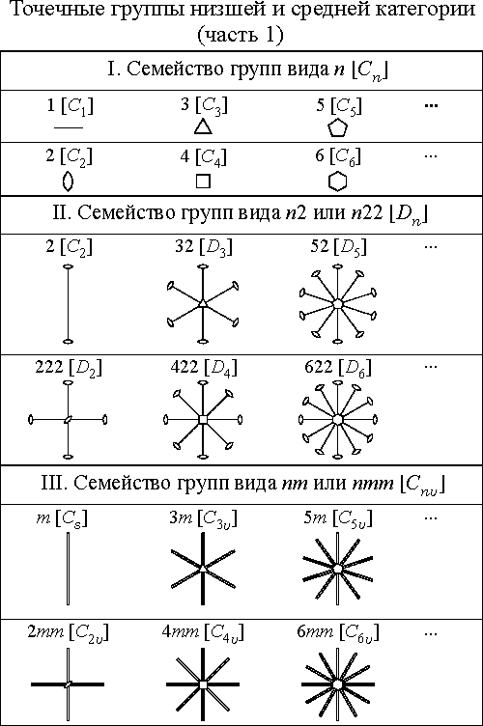
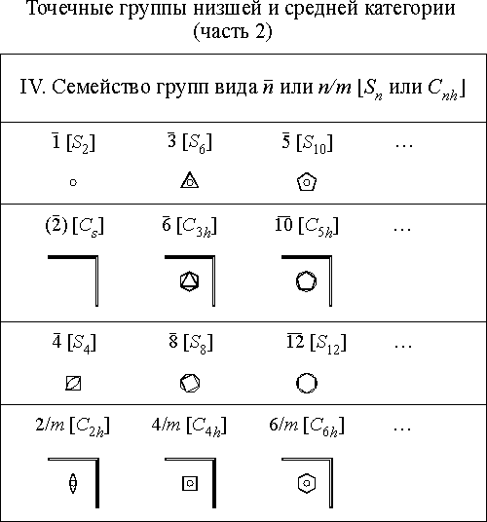
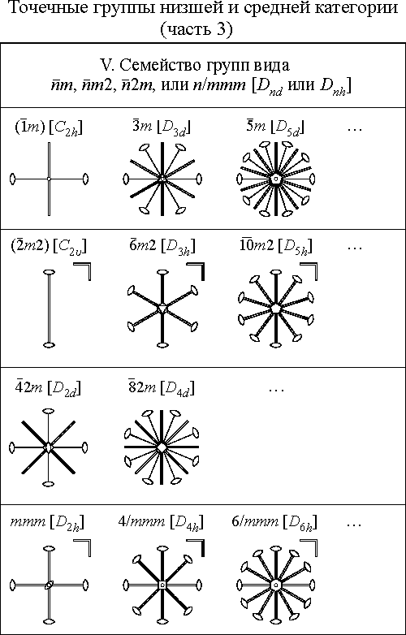
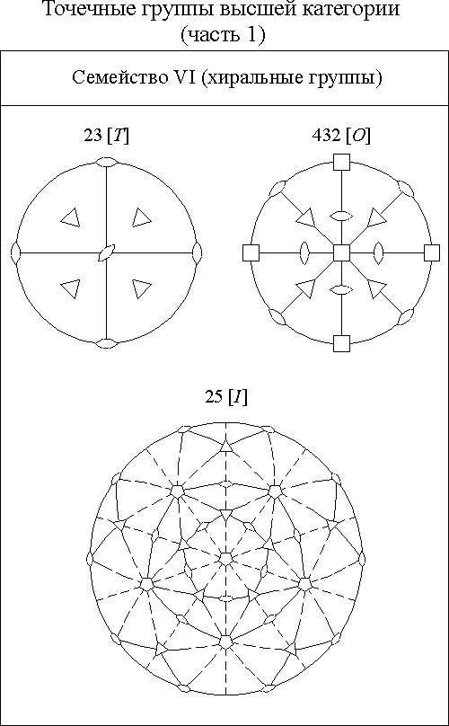
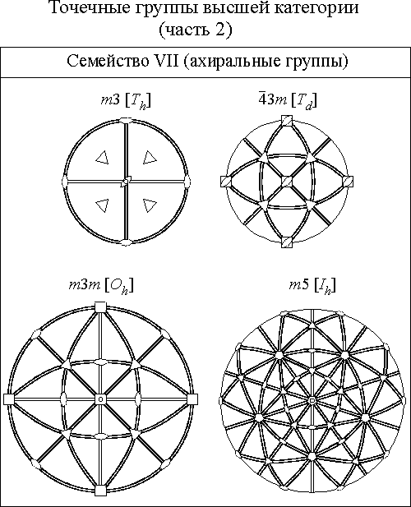

Примечание. В семействах I – V некоторые группы, стоящие в началах рядов, повторяются (в виде разных проекций). Не употребляемые варианты обозначений групп заключены в круглые скобки. Вместо символа $\overset{}{2}$ используется обозначение m, вместо $\overset{}{1}$m – 2/m, вместо $\overset{}{2}$m2 – mm2 (или 2mm). В квадратных скобках приведены символы Шенфлиса.

Предельные точечные группы

Семейство | Предельные точечные группы
Семейство | Символы Германа-Могена | Символы Шенфлиса | Геометрический образ
  I |  | C
II | 2 | D
  III | m | C | конус
  IV | /m () | S (C )
  V | m ( m) | D | цилиндр
VI |  | K
VII |  | K_{h} | шар

Примечание. В математике группу K называют группой вращений, а группу K_{h} _ полной ортогональной группой.

Принципы символики Шёнфлиса
для точечных групп

Группы низшей и средней категории
C - нет побочных осей 2,
D - есть побочные оси 2,
S - группа представляет собой зеркально-поворотную ось четного порядка
Цифровой индекс - порядок поворотной оси
(в группах S - порядок зеркально-поворотной оси)
Буквенные индексы:
v - есть вертикальные плоскости симметрии,
d - вертикальные плоскости симметрии чередуются с осями 2,
h - горизонтальная плоскость симметрии
$3v$$5v$1. | C₁ |  |  | C₃ |  |  |  | C₅ | ... |  |  | 2. |  |  | D₁ | D₃ |  |  | D₅ |  | ... | 3. |  | C_{s} |  | C |  | C |  | ...
$2v$$4v$$6v$ | C₂ |  |  | C₄ |  |  |  | C₆ | ... |  |  |  |  |  | D₂ | D₄ |  |  | D₆ |  | ... |  |  | C |  | C |  | C |  | ...
4. |  |  | S₂ |  |  |  | S₆ |  |  |  |  | S₁₀ |  |  | ... |  |  |  |  | 5. |  | C_{2h} |  |  | D_{3d} |  | D_{5d} |  |  | ...
$2v$ |  |  | C_{s} |  |  |  | C_{3h} |  |  |  |  | C_{5h} |  |  | ... |  |  |  |  |  |  | C |  |  | D_{3h} |  | D_{5h} |  |  | ...
 |  |  | S₄ |  |  |  | S₈ |  |  |  |  | S₁₂ |  |  | ... |  |  |  |  |  |  | D_{2d} |  |  | D_{4d} |  | D_{6d} |  |  | ...
 |  |  | C_{2h} |  |  |  | C_{4h} |  |  |  |  | C_{6h} |  |  | ... |  |  |  |  |  |  | D_{2h} |  |  | D_{4h} |  | D_{6h} |  |  | ...

Группы высшей категории
T - группы с осями 3, но без осей 4,
O - группы с осями 4,
I - группы с осями 5
Буквенные индексы:
h - координатные плоскости симметрии,
d - диагональные плоскости симметрии

T | O | I |  | T_{h} | T_{d} | O_{h} | I_{h}

$v$Предельные группы
C D C S (C _{h}) D _{h} K K_{h}

Орбиты точечных групп низшей и средней категории

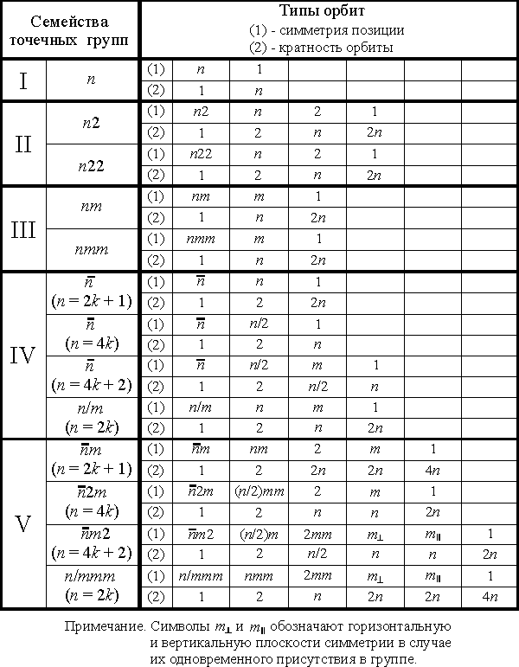

Примечание. Символы m⊥ и m⏐⏐ обозначают горизонтальную и вертикальную плоскости симметрии в случае их одновременного присутствия в группе.

Орбиты точечных групп высшей категории

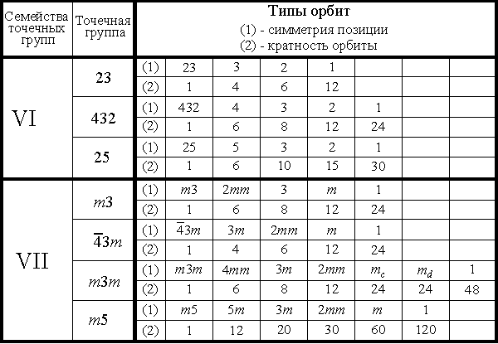

Примечание. Символы m_{c} и m_{d} обозначают координатные и диагональные плоскости симметрии.

Структурные классы молекул

Всякий атомно-молекулярный объект, представленный в виде r-модели, т.е. в виде совокупности точечных атомов, координаты которых считаются известными, можно отнести к определенному структурному классу (СК), который определяется группой симметрии и перечнем занятых атомами орбит.
Орбита - это совокупность точек, преобразующихся друг в друга операциями симметрии группы G и, следовательно, эквивалентных. Каждая орбита характеризуется, во-первых, кратностью, т.е. числом входящих в нее точек, во-вторых, симметрией позиции, выражаемой точечной группой S (site-symmetry). Группа S характеризует симметрию окружения точки, относящейся к данной орбите; эта группа определяется совокупностью элементов симметрии, проходящих через рассматриваемую точку. В символе структурного класса орбита указывается в виде соответствующей группы S.
Для молекул, изображаемых r-моделью, в СК входит точечная группа $G_{0}^{3}$, действующая в 3-мерном апериодичном пространстве (мы исключаем из рассмотрения полимерные молекулы). Символ СК в общем случае имеет вид:
$G_{0}^{3}$(S₁₁, S₂₁, …; S₁₂, S₂₂, …; …; S_{1k}, S_{2k}, …)
В нем последовательно перечисляются орбиты, занятые атомами; каждая орбита представлена группой S, характеризующей симметрию соответствующей позиции. Запятые разделяют орбиты, занятые атомами одного сорта (т.е. атомами одного химического элемента); точка с запятой ставится при переходе от одного химического элемента к другому. Атомы разных элементов рассматриваются в последовательности, определяемой валовой химической формулой вещества.
Рассмотрим в качестве примера молекулу бифенила C₁₂H₁₀. В кристалле эти молекулы плоские; в газовой фазе наблюдается поворот одного из фенильных циклов на ~30° вокруг связи C-C. СК плоской молекулы характеризуется символом:
mmm (2mm, 2mm, m, m; 2mm, m, m).
Для сокращения символа одноименные орбиты, занятые атомами одного сорта, часто записывают в виде степени, где показатель указывает число орбит:
mmm ((2mm)², m²; 2mm, m²).
Для молекулы бифенила в газовой фазе символ СК имеет вид:
222 (2², 1²; 2, 1²),
где единица изображает общую (асимметричную) позицию.
Важной наглядной характеристикой орбиты является ее кратность. Поэтому символ СК целесообразно дополнить указанием кратности орбит (под символами групп S). Например, для бифенила:
mmm ((2mm)², m²; 2mm, m²) 222(2², 1²; 2, 1²)
2 4 2 4 2 4 2 4
Добавим к сказанному примеры записи СК для нескольких молекул (с указанием кратности занятых орбит).
Ферроцен Fe(C₅H₅)₂ | $\overset{}{5}$m ($\overset{}{5}$m; m; m)  1 10 10
Циклопропан C₃H₆ | $\overset{}{6}$m2 (2mm; m)  3 6
Диоксид углерода CO₂ | $\frac{∞}{m}$m ($\frac{∞}{m}$m; $∞$m)  1 2
Метан CH₄ | $\overset{}{4}$3m ($\overset{}{4}$3m; 3m)  1 4
Хлорбензол C₆H₅Cl | 2mm ((2mm)², m²; 2mm, m²; 2mm)  1 2 1 2 1

Еще один пример - СК транс- и гош-конформаций дихлорэтана - представлен на рисунке.
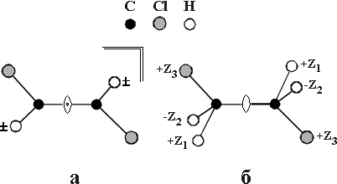

Рис. Проекция молекулы дихлорэтана C₂H₄Cl₂:

а) транс-конформация, СК: 2/m (m; 1; m)
2 4 2

б) гош-конформация, СК: 2 (1; 1²; 1)
2 2 2

Системы с одномерной и двумерной периодичностью

Симметрия цепей

Группы симметрии типа $G_{1}^{3}$ описывают симметрию объемных цепей, точнее трехмерных фигур, периодичных в одном измерении. Каждая из этих групп содержит одномерную подгруппу трансляций, т.е. одномерную решетку. Объемные цепи могут обладать направленными вдоль оси цепи поворотными, инверсионными и винтовыми осями любого (в том числе сколь угодно высокого) порядка, а также зеркальными плоскостями симметрии и плоскостями скользящего отражения, проходящими через ось цепи. Перпендикулярно к оси цепи могут располагаться только поворотные оси 2 и (или) плоскости m. Наклонных элементов симметрии в цепях быть не может.
Общее число групп $G_{1}^{3}$ бесконечно, однако подобно точечным группам они подразделяются на конечное число семейств.
Группа $G_{1}^{3}$ либо содержит одну ось высшего порядка (направленную вдоль оси цепи), либо не содержит ни одной такой оси; следовательно всякая группа $G_{1}^{3}$ относится либо к средней, либо к низшей категории. При этом аналогично соответствующим точечным группам, эти группы можно подразделить на пять семейств.
В двух нижеследующих таблицах представлены: 1) группы $G_{1}^{3}$, производные от восьми точечных групп низшей категории и 2) группы средней категории с указанием семейства, к которому они относятся.
Развернутый символ группы $G_{1}^{3}$ состоит из четырех частей:
Первая часть (нулевая позиция) – большая буква P (одномерная решетка может быть только примитивной) с индексом c (от слова chain) . В последующих трех позициях (первой, второй и третьей) записываются элементы симметрии.
Для групп низшей категории указываются элементы симметрии, направленные вдоль (в случае осей 2 и 2₁) или перпендикулярно (в случае плоскостей m и c) осям X, Y, Z соответственно. Обычно ось цепи считается осью Z. Однако возможен и другой выбор осей координат. Тогда одна и та же группа $G_{1}^{3}$ низшей категории может быть записана разными символами (см. примечание к соответствующей таблице).
В символах групп средней категории первая позиция занята осью высшего порядка (которая совмещается с координатной осью Z ) и перпендикулярной ей плоскостью (если она есть); вторая позиция занята элементом симметрии параллельным (если это ось) или перпендикулярным (если это плоскость) оси X, третья позиция отводится для обозначения оси симметрии (или плоскости), параллельной (или, соответственно, перпендикулярной) диагонали XY.
Для некоторых групп $G_{1}^{3}$, как и для соответствующих точечных групп, в символе группы достаточно использовать только первую или первую и вторую позиции.

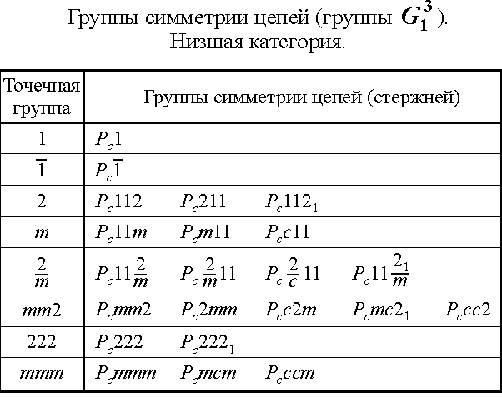
$\frac{2}{m}$$\frac{2}{m}$Примечание. Группы записаны в предположении, что ось цепи совмещена с осью Z. Возможен, однако, и другой выбор осей координат. Например, группы P_{c(Z)}11 , P_{c(Z)}mc2₁, P_{c(Z)}ccm при совмещении оси цепи с осью Y записываются символами P_{c(Y)}1 1, P_{c(Y)}m2₁b, P_{c(Y)}bmb соответственно.
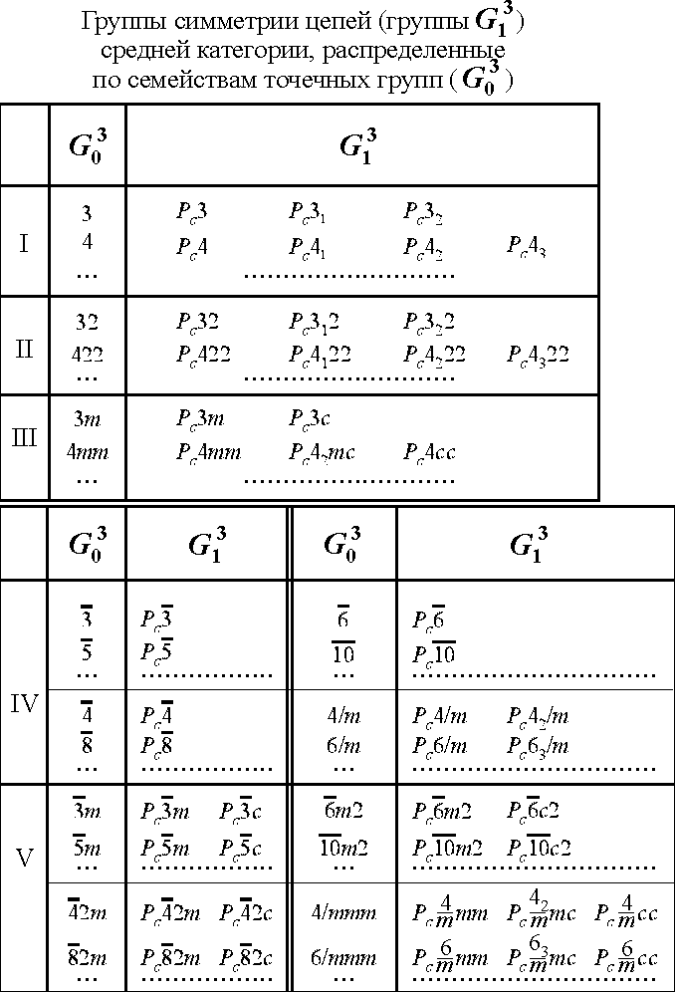

Примеры структурных классов цепей

На рисунках изображены проекции цепей
совместно с важнейшими элементами симметрии

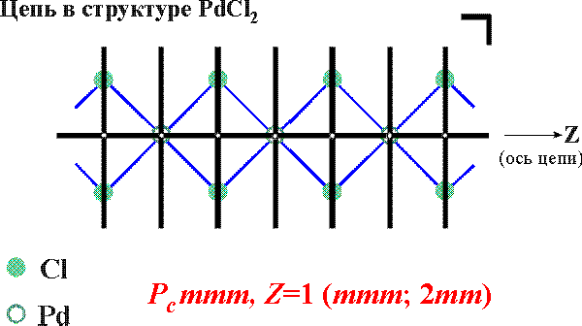

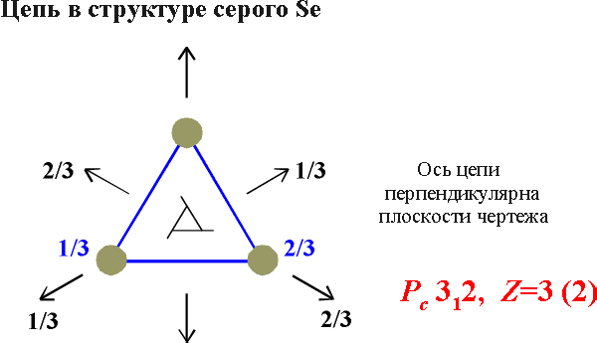

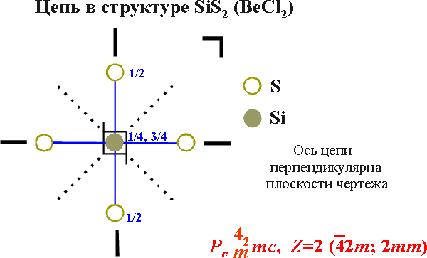

Симметрия слоев

Группы $G_{2}^{3}$описывают симметрию объемных слоев, т.е. трехмерных фигур, периодичных в двух измерениях. Как и в случае пространственных групп, устанавливается определенное соответствие между группами симметрии слоев и кристаллографическими точечными группами. Всего имеется 80 групп $G_{2}^{3}$, каждая из которых в качестве подгруппы содержит двумерную решетку.
Существуют следующие типы решеток слоев:
1. Косоугольная примитивная (P) | 4. Тетрагональная примитивная (P)
2. Ортогональная примитивная (P) | 5. Гексагональная примитивная (P)
3. Ортогональная центрированная (C)
Тип решетки фиксируется имеющимися элементами симметрии.
Обычно координатные оси X и Y совмещают со средней плоскостью слоя, ось Z перпендикулярна этой плоскости, однако возможен и другой выбор осей координат. Развернутый символ группы $G_{2}^{3}$ по аналогии с символами пространственных групп состоит из четырех частей: .
Первая часть (нулевая позиция) включает в себя указание типа решетки (P или C с индексом l от слова layer). Последующие три позиции (первая, вторая и третья) отводятся для обозначения элементов симметрии, входящих в группу.
Для групп средней категории в первой позиции записывается ось симметрии, направленная вдоль оси Z, и перпендикулярная к этой оси плоскость симметрии, если она имеется; во второй позиции - то же по отношению к оси X; в третьей - то же по отношению к диагонали XY. В ряде случаев для описания симметрии слоя достаточно использовать лишь первую или первую и вторую позиции.
В символах групп низшей категории первая, вторая и третья позиции соответствуют осям X, Y, Z.

Символ  для групп  средней категории | 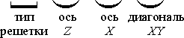
Символ  для групп  низшей категории | 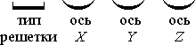
Ниже в двух таблицах приведен полный перечень групп $G_{2}^{3}$средней и низшей категории.
Плоскость скользящего отражения, параллельная слою с центрированной решеткой, имеет примечательную особенность: она осуществляет сдвиг (скольжение) как вдоль оси X, так и вдоль оси Y. Поэтому в этом случае используется обозначение g (а не a или b).

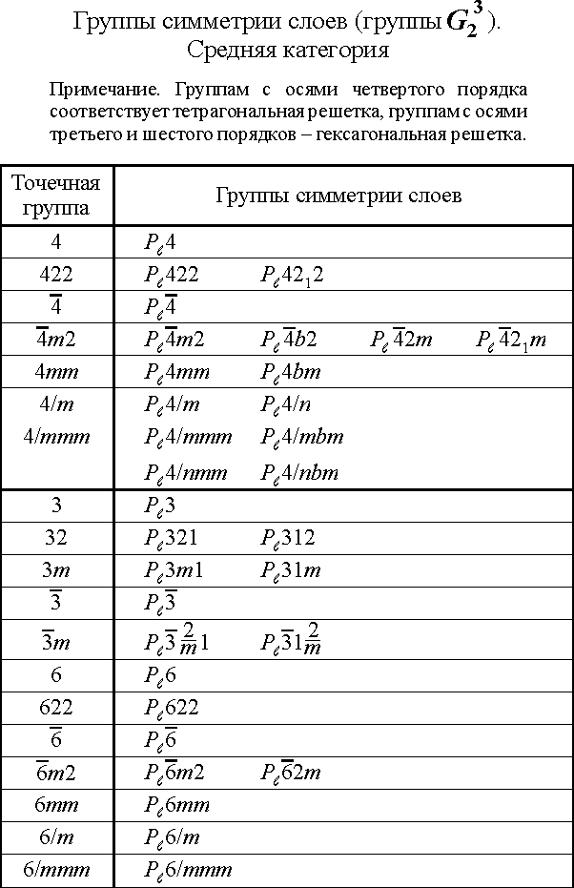
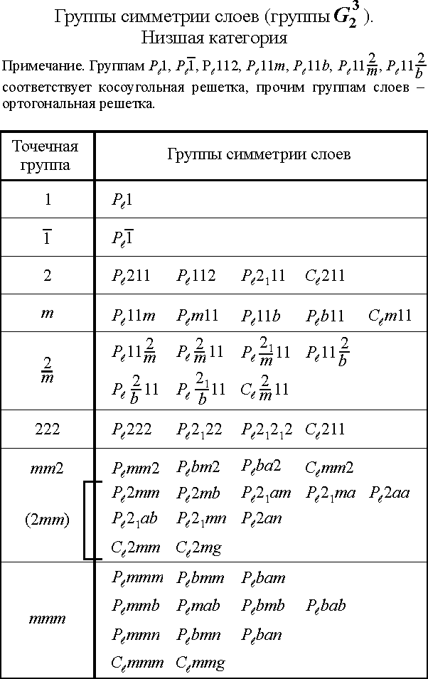
Примеры структурных классов слоев

На рисунках справа даны проекции соответствующих групп симметрии (представлены порождающие и некоторые порожденные элементы симметрии).

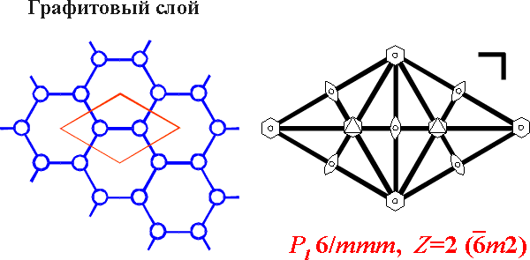

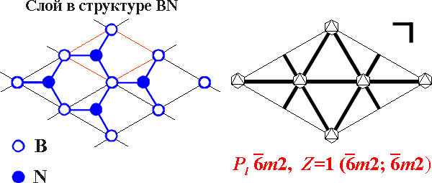

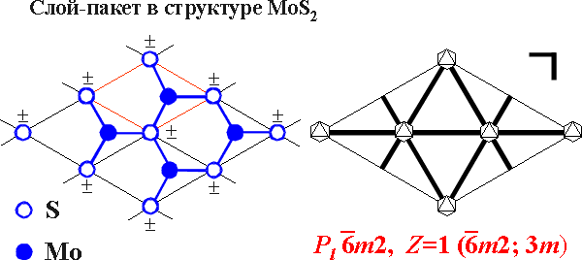
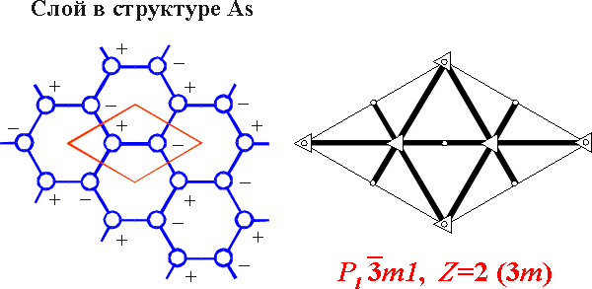

Системы с трехмерной периодичностью

Кристаллографические координатные системы

(сингонии) и типы решеток

Голоэдрические группы | Координатные системы (сингонии) |  |  | Кристаллографические точечные группы | Типы решеток Браве
Голоэдрические группы | Название | Параметры  решетки |  | Кристаллографические точечные группы
$$\overset{}{1}$$ | триклинная | - | 1, $\overset{}{1}$ | P
2/m | моноклинная | α=β=90° | 2, m, 2/m | P, A (B)^{*)}
mmm | ортогональная | α=β=γ=90° | 222, mm2, mmm | P, C (A, B),  I, F
4/mmm | тетрагональная | α=β=γ=90°  a=b | 4, 422, $\overset{}{4}$, $\overset{}{4}$2m, 4mm, 4/m, 4/mmm | P, I
$\overset{}{3}$m  6/mmm | гексагональная | α=β=90°  γ=120°  a=b | 3, 32, 3m, $\overset{}{3}$, $\overset{}{3}$m,  6, 622, $\overset{}{6}$, $\overset{}{6}$m2, 6mm, 6/m, 6/mmm | P, R
m3m | кубическая | α=β=γ=90°  a=b=c | 23, 432,  m3, $\overset{}{4}$3m, m3m | P, I, F

^{*)} При установке α=β=90° в зависимости от выбора осей координат базоцентрированная решетка обозначается A или B. Кроме того, в моноклинной системе часто используется установка α=γ=90°; тогда базоцентрированная решетка обозначается C (или A)

Описание кристаллических структур на основе

пространственных групп и структурных классов

(примеры структур средней категории)

Никелин NiAs и кристаллический магний
(пространственная группа P6₃/mmc)

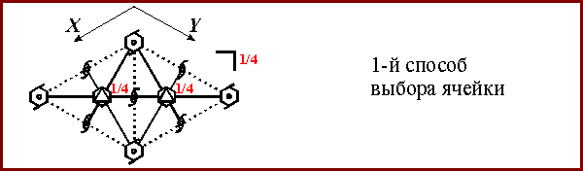

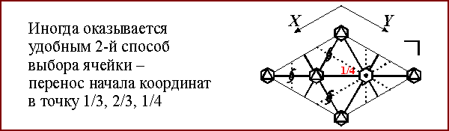

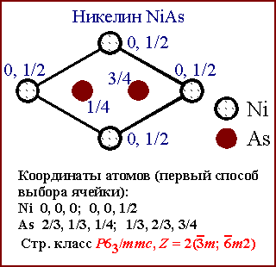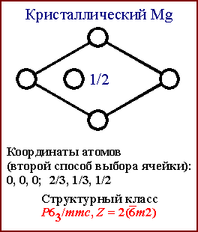
Рутил TiO₂
(пространственная группа P4₂/mnm)

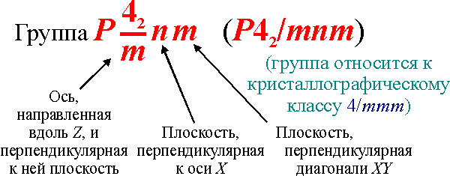

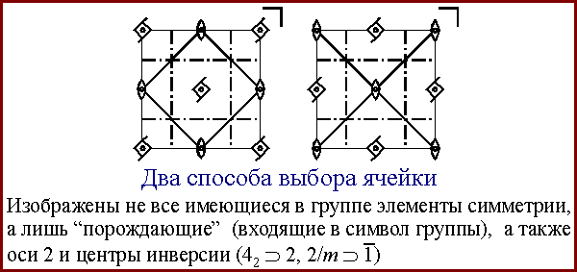

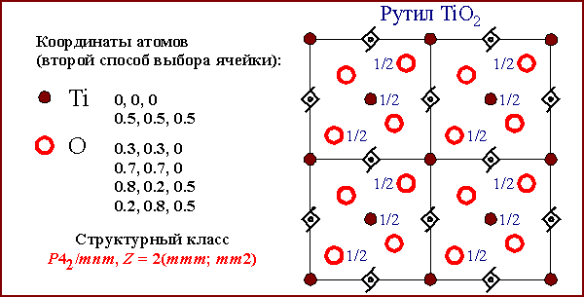
Вюрцит ZnS
(пространственная группа P6₃/mc)

